A3/ LA TECTONIQUE DES PLAQUES
Par Liliane ARNAUD SOUBIE dans A/ L'activité interne du globe, QUATRIEME

Ι/ La Terre est découpée en plaques .Que nous apprennent les séismes et les volcans ?

1/en surface

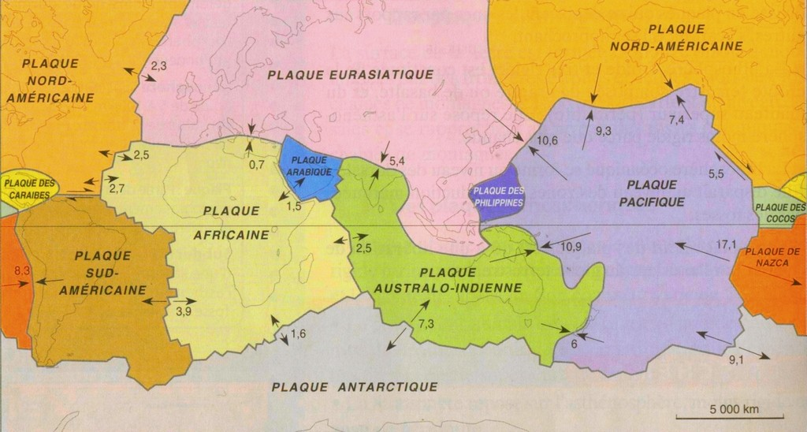

En comparant les cartes réalisées pour les volcans et les séismes, nous voyons que la surface du globe est morcelée en vastes zones stables, les plaques.
-Voir le lien Animation séismes volcanisme plaques

Les limites des plaques correspondent à des zones très actives, les frontières des plaques (dorsales, fosses …).

2/Quelle est la structure en profondeur ?
L'intérieur de la Terre est constitué de couches superposées, qui se distinguent par leur état solide, liquide…

Comment le savons-nous ?
. Les sismologues Mohorovicic(en 1909), Gutenberg(en 1912) et Lehmann(en 1936) ont réussi à déterminer l'état et la densité des couches par l'étude du comportement des ondes sismiques lors des tremblements de Terre (La vitesse de propagation des ondes sismiques est différente selon la densité de la matière).

La variation de la vitesse des ondes sismiques permet donc de distinguer les différentes couches terrestres, en particulier la lithosphère rigide et l’asthénosphère qui l’est moins.
-Voir le lien Ondes sismiques et structure de la terre
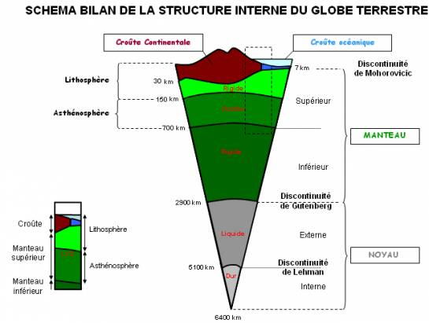Source

La croûte et le manteau supérieur forment un ensemble rigide : la lithosphère (plaque tectonique).
En dessous, l’asthénosphère est une partie du manteau moins rigide sur laquelle glisse la lithosphère.

3/Quelles roches?
La croûte est constituée en grande partie de granite dans les aires continentales et de basalte dans les aires océaniques.
Le manteau est composé de péridotite.
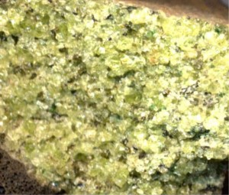PéridotiteSource ac-Besançon

II/Les plaques sont animées de mouvements qui transforment la lithosphère.

1/ Un peu d’histoire

-En 1912, Alfred WEGENER, physicien et météorologue, expose pour la première fois à la communauté scientifique sa théorie sur « la dérive des continents ». Voir le dossier http://www.ggl.ulaval.ca/personnel/bourque/s1/derive.html
NB : Vidéo en classe « La tectonique des plaques »

-Et Aujourd’hui ?
La théorie de la tectonique des plaques, admise par la communauté scientifique, est considérée comme l’une des plus grandes théories conçues par l’homme au XXème siècle.
.Elle explique les tremblements de terre, les volcans, la déformation de la croûte terrestre et la formation des grandes chaînes de montagnes.

2/ Pourquoi les plaques bougent-elles ?

Le manteau contient des éléments radioactifs qui l'échauffent et sa température augmente avec la profondeur.
La situation est alors instable : à sa surface se trouve de la matière plus froide et donc plus dense qu'en bas.

Le manteau se met alors en mouvement.
Des courants de convection se produisent: les roches chaudes, plus légères, montent vers la surface ; les roches froides, plus lourdes, vont vers le bas.

Les dorsales océaniques traduisent des courants montants chauds de matériel du manteau.
Les plaques en subduction traduisent des courants descendants froids.

Liens
-Les mouvements des plaques
-Animation rift et dorsale

3/les mouvements des plaques

a/Les plaques s’écartent ou se rapprochent à des vitesses de l’ordre du cm/an.

- Les plaques s’écartent au niveau des dorsales.

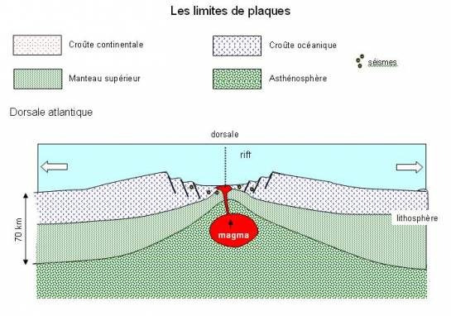

Schéma d’une dorsale (Svt ac-dijon)

Les volcans basaltiques sous-marins sont associés aux dorsales océaniques.

Laves en coussins au niveau d’une dorsale(le poids de l’eau empêche la montée du magma vers la surface)
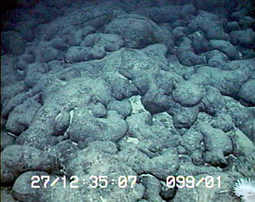Source : http://www.futura-sciences.com/uploads/tx_oxcsfutura/img/8.jpg

Au niveau des dorsales océaniques, l'activité magmatique crée des sources hydrothermales chaudes,
telles ce "fumeur noir »
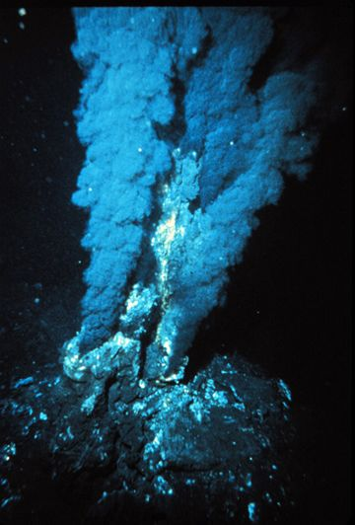Source : http://www.techno-science.net/?onglet=news&news=3877

- Les plaques se rapprochent et s’enfouissent au niveau des fosses océaniques : la plaque la plus dense plonge sous l'autre. On parle alors de subduction (Vient du Latin, “ sub ” signifiant “ dessous ” et “ ducere ” « conduire »).

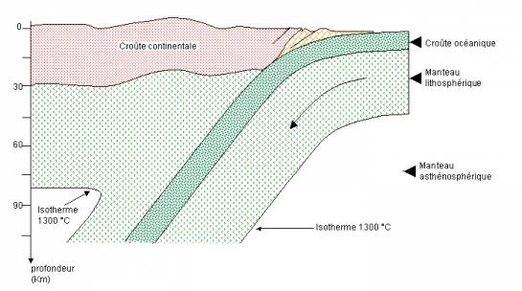Schéma d’une subduction (Svt ac-dijon)
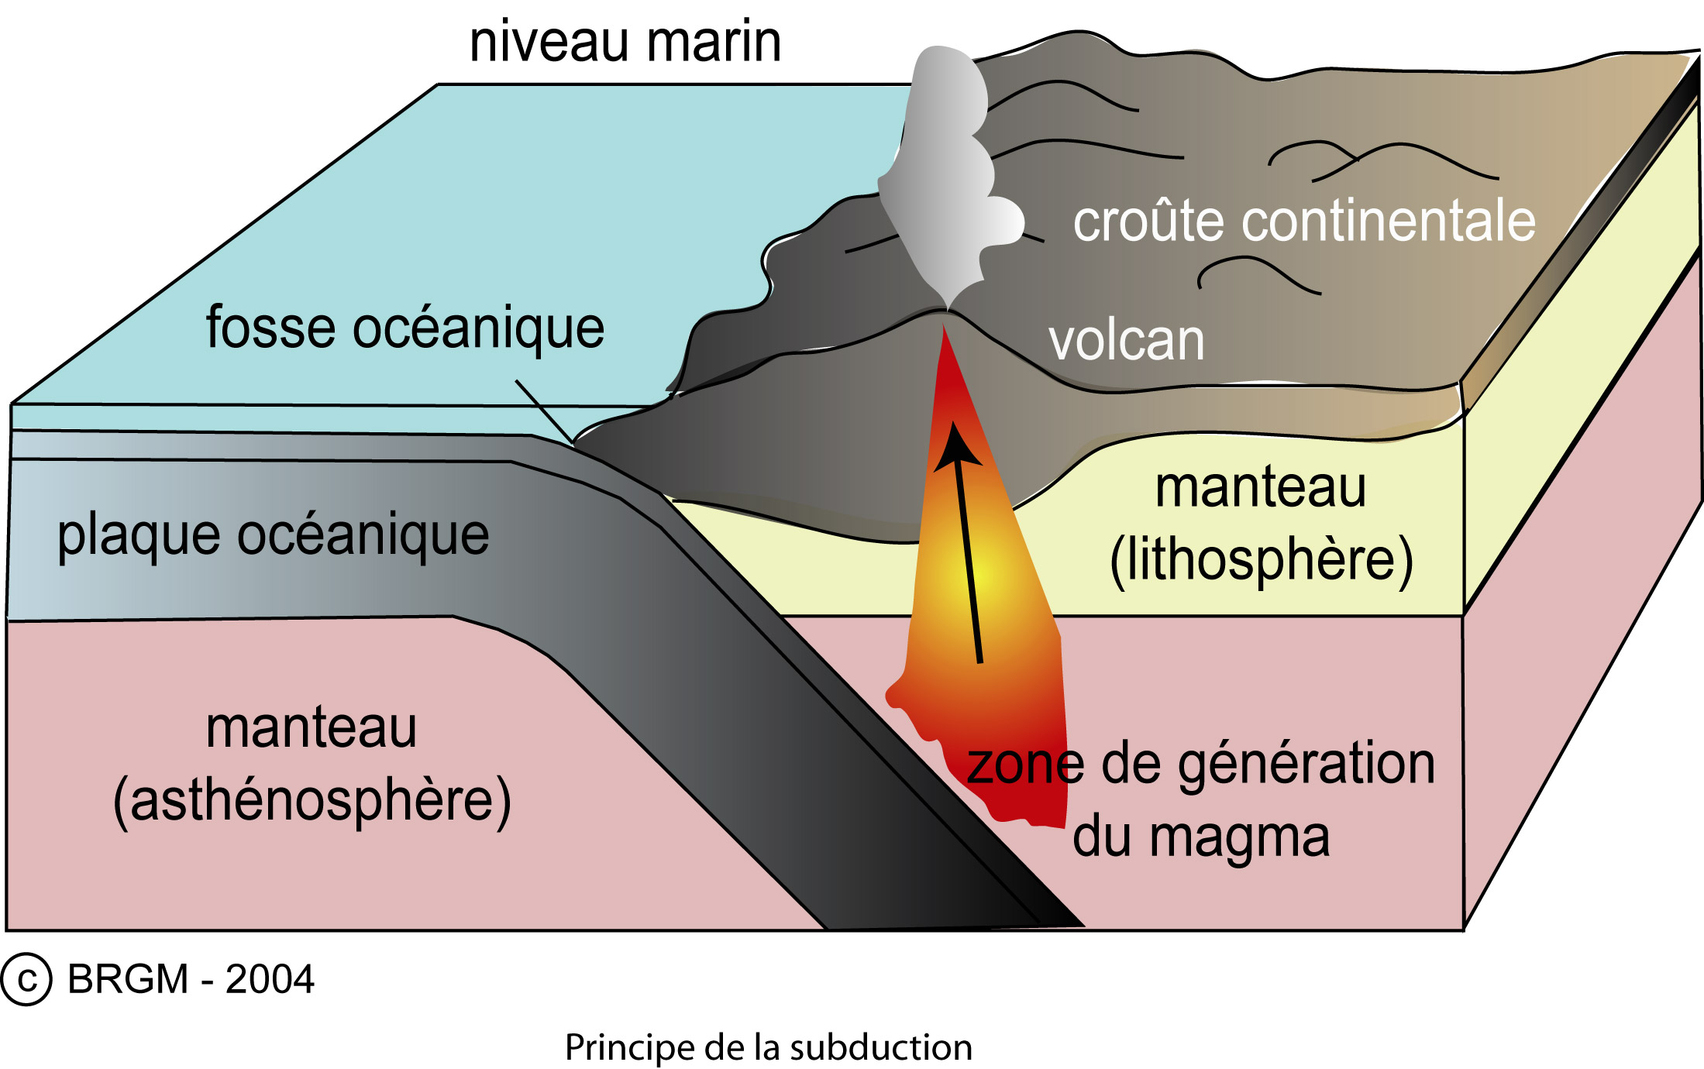
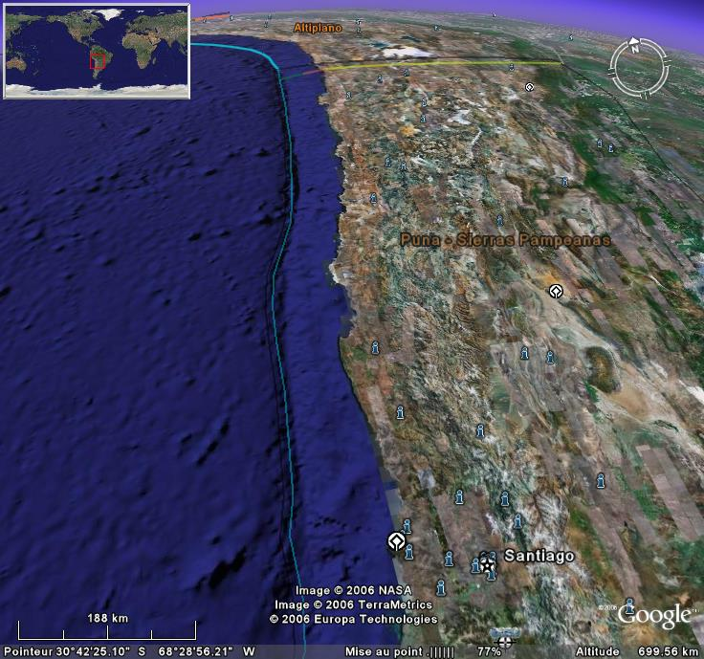 Source http://sig-en-svt.ovh.org/presentation_sig-en-svt.htm

Observation d'une fosse océanique à une limite de plaque : Chaîne des Andes (Subduction)

Voir les animations :
-La naissance d’une dorsale et d’un rift (lien)
-Subduction (lien)

- le fonctionnement d’une dorsale, l’accrétion (lien)

-b/L’affrontement des plaques engendre des déformations de la lithosphère et aboutit à la formation de chaînes de montagnes. (Voir le Lien la formation de l’himalaya)

Chaîne de montagne à une limite de plaque : Himalaya (Collision)

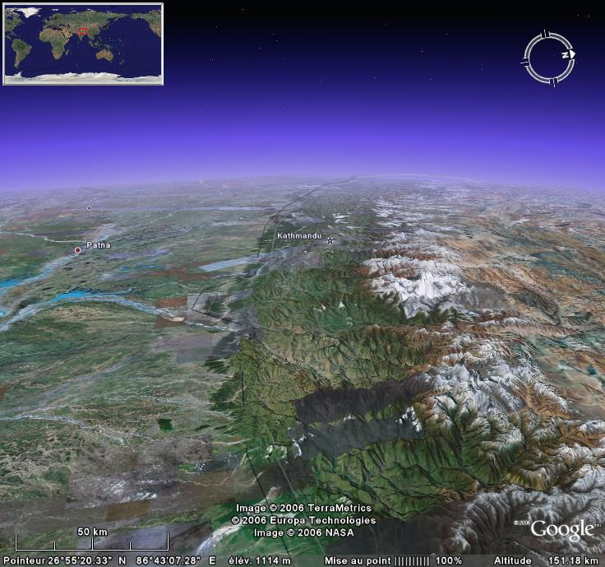Source http://sig-en-svt.ovh.org/presentation_sig-en-svt.htm

c/Le mouvement des plaques lithosphériques sur l’asthénosphère assure le déplacement des continents, l’ouverture et la fermeture des océans.
- Formation d’un océan (http://www.ggl.ulaval.ca/personnel/bourque/s3/formation.ocean.html)

La formation d'un océan se déroule en quatre étapes :
-L'accumulation de chaleur sous une plaque continentale conduit à un bombement de la lithosphère ; des forces de tension fracturent la lithosphère et amorcent le mouvement d’écartement
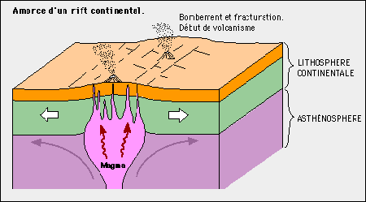
-L’ étirement de la lithosphère continue et provoque un effondrement en escalier ; une vallée se forme appelée rift continental.
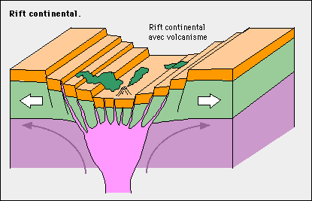
-le rift s'enfonce sous le niveau de la mer et les eaux marines envahissent la vallée. Deux morceaux de lithosphère continentale se séparent et s'éloignent
progressivement l'un de l'autre.
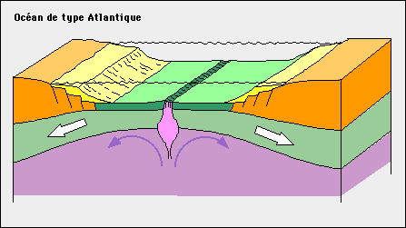
-L'élargissement de la mer par création continue du plancher océanique basaltique conduit à la formation d'un océan de type Atlantique (dorsale, plaines abyssales, plateaux continentaux)
- Observation d'un jeune océan à une limite de plaque (Mer Rouge)

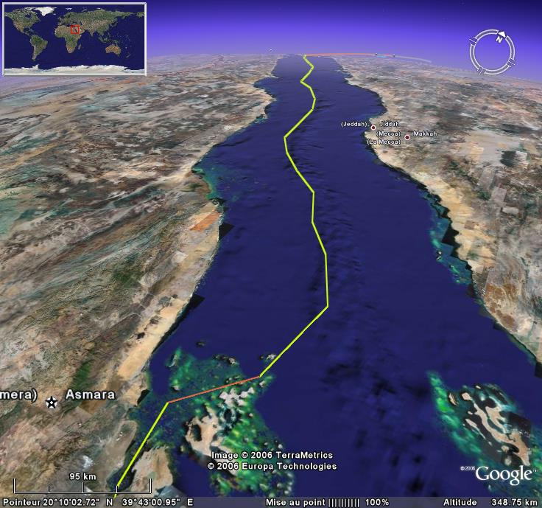 Source
- Les Alpes telles qu'on les connaît actuellement résultent de l'ouverture, puis de la fermeture d'un océan :
Elles proviennent d'un ancien océan, Thétys.
Lorsque le continent africain s'est rapproché de l'Europe, le plancher océanique, plus dense, s'est enfoncé dans le manteau. La collision a créé une chaîne de montagne : les alpes.
En s'enfonçant, le plancher a laissé quelques roches caractéristiques en surface.
Au sommet des Alpes, dans le massif du Chenaillet on peut observer des laves en forme d'oreillers typiques des fonds marins.
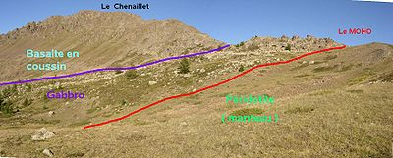Source wikipedia
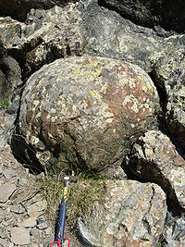 Source wikipedia
Schéma bilan de la tectonique des plaques :

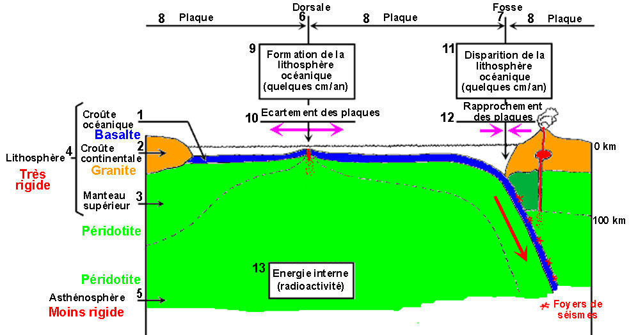Source ac-Nantes
Voir le dossier complet sur la théorie de la tectonique des plaques http://www.insu.cnrs.fr/a2667,comment-bougent-continents.html

Pour approfondir …Quelques pages du CNRS (centre national de recherche scientifique)
-Les deux types de subduction (lien)
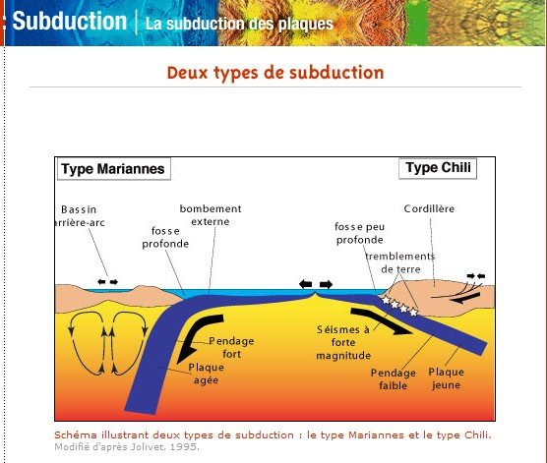
-Subduction et volcans (lien)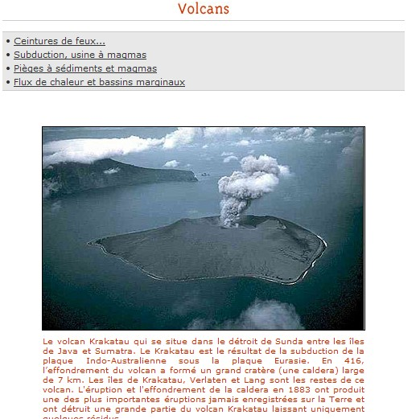
-Subduction et séismes‘lien)

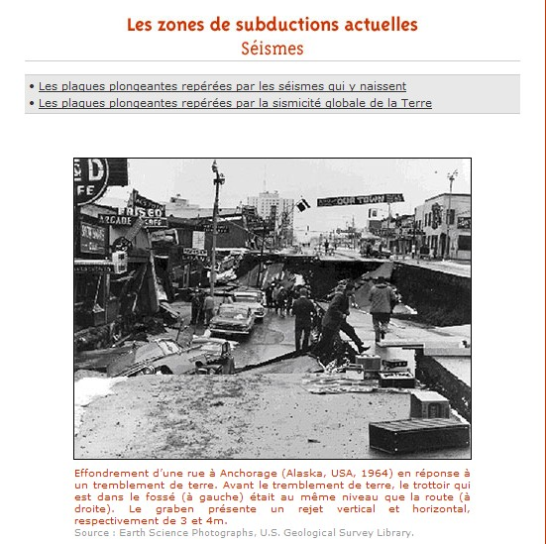

-Un océan né et à naitre (lien)
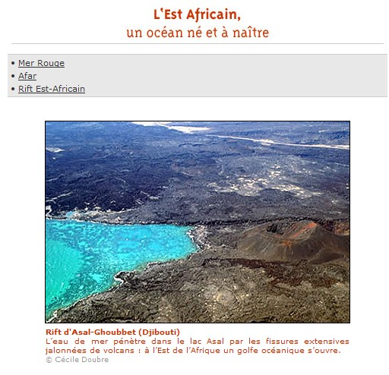
- L’Islande sur la dorsale médio-atlantique (lien)

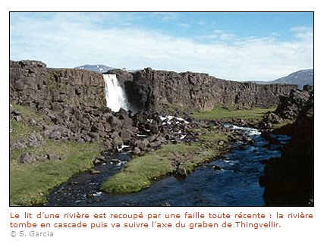

La terre : Riches ressources sur sa structure, son histoire et celle de la vie…
-Voir le lien site planet-terre

